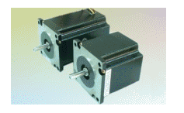 | 特性
- 全步進角1.8°。
- 二相國際標準規格，更換容易。
- 低價位。

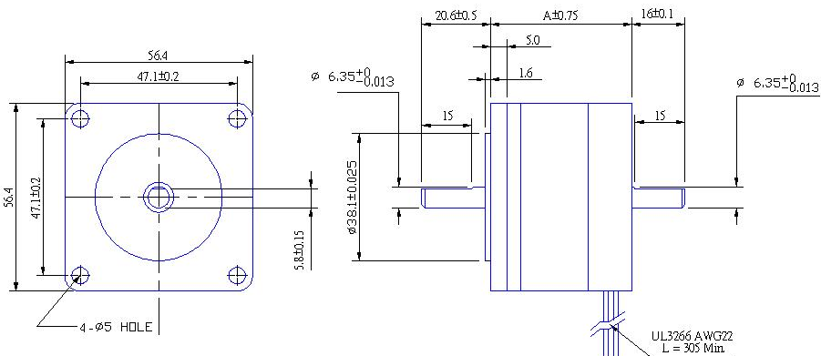
外形尺寸

規 格 | 馬達  出線 | 保持  扭距kg-cm | 額定  電流  A | 電壓  V | 線圈  阻抗Ω | 線圈感抗  mH | 重量  kg | 馬達長度L  mm
57KZM2101A | 6 | 4 | 2 | 2.4 | 1.2 | 1.2 | 0.51 | 47
57KZM2102A | 6 | 4 | 0.8 | 6.8 | 8.5 | 8.4 | 0.51 | 47
57KZM2103A | 6 | 4 | 1 | 5.5 | 5.5 | 4.8 | 0.51 | 47
57KZM2104A | 6 | 4 | 3 | 1.5 | 0.5 | 0.6 | 0.51 | 47
57KZM2105A | 6 | 4 | 1.5 | 3.75 | 2.5 | 2.5 | 0.51 | 47
57KZM2201A | 6 | 7.5 | 0.8 | 7.84 | 9.8 | 11.5 | 0.71 | 57
57KZM2202A | 6 | 7.5 | 2.2 | 3.08 | 1.4 | 1.8 | 0.71 | 57
57KZM2203A | 6 | 7.5 | 1 | 6.6 | 6.6 | 9.4 | 0.71 | 57
57KZM2204A | 6 | 7.5 | 2 | 3.2 | 1.6 | 2.1 | 0.71 | 57
57KZM2205A | 6 | 7.5 | 3 | 2.1 | 0.7 | 0.98 | 0.71 | 57
57KZM2206A | 6 | 7.5 | 1.5 | 4.65 | 3.1 | 3.9 | 0.71 | 57
57KZM2301A | 6 | 10 | 2.2 | 3.74 | 1.7 | 2.2 | 0.81 | 63
57KZM2302A | 6 | 10 | 0.8 | 9.6 | 12 | 15 | 0.81 | 63
57KZM2303A | 6 | 10 | 1 | 7.7 | 7.7 | 9.57 | 0.81 | 63
57KZM2304A | 6 | 10 | 3 | 2.4 | 0.8 | 1 | 0.81 | 63
57KZM2305A | 6 | 10 | 1.5 | 5.4 | 3.6 | 4.69 | 0.81 | 63
57KZM2401A | 6 | 14 | 2 | 4.8 | 2.4 | 4.1 | 1.07 | 82
57KZM2402A | 6 | 14 | 0.8 | 13.04 | 16.3 | 28 | 1.07 | 82
57KZM2403A | 6 | 14 | 1.5 | 7.05 | 4.7 | 8.4 | 1.07 | 82
57KZM2404A | 6 | 14 | 1 | 10 | 10 | 15.78 | 1.07 | 82

接線圖
馬達  接線方式 | 四線式 |  |  |  | 六線式 |  |  |  |  |  | 八線式
馬達線色 | 黑 | 綠 | 紅 | 藍 | 黑 | 黃 | 綠 | 紅 | 白 | 藍 | 黑 | 綠 | 紅 | 藍 | 白/黑  白/綠 | 白/紅  白/藍
驅動器  腳位定義 | A | A- | B | B- | A | CA | A- | B | CB | B- | A | A- | B | B- | CA | CB
黑 綠
紅 藍
黑 黃 綠
COM
紅 白 藍
COM

